Optimasi Pembuatan Film Biodegradabel dari Komposit
Pati Sagu – MCC yang Dimodifikasi dengan Asam Sitrat

Trisuciati Syahwardini, Ida Zahrina, Bahruddin

Teknik Kimia, Universitas Riau, Pekanbaru 28291, Indonesia

I N F O A R T I K E L |  | A B S T R A C T
Keywords:  Optimization,  Design Expert,  Desirability Function,  ^{*coresponding author:}  Email: bahruddin@lecturer.unri.ac.id |  | Optimization is a way to find variable values that are considered optimal, effective, and efficient to achieve the desired results. The approach that is more often used for optimization problems with multi-variables is the desirability function. The components carried out by the optimization are microcrystalline cellulose (MCC) (x₁), citric acid (x₂), sorbitol (x₃) with the response are Tensile Strength (Y1), Elongation (Y₂), Modulus young (Y₃), Biodegradability (Y₄), and Water Uptake (Y₅). Optimization is done by using Design Expert 10.0.1 Software. Through Desirability Function analysis, the optimum treatment composition was obtained at the MCC filler variation of 18% w / w starch, citric acid 3% w / w starch, and sorbitol 33% w / w starch with the optimum response value predicted for tensile strength (Y1) = 11.38 MPa; Elongation (Y2) = 13.54%; Young's modulus (Y3) = 118.05 MPa; Biodegradability (Y4) = 46.89%; and Water Uptake (Y5) = 52.13%. The combined desirability value is 0.551

- Pendahuluan
Substitusi penggunaan plastik sintetis/konvensional dengan bioplastik merupakan salah satu solusi mengurangi bahaya yang ditimbulkan terhadap lingkungan akibat penggunaan plastik sintetik. Bioplastik merupakan polimer yang berasal dari bahan pati alami yang bersifat biodegradabel (dapat diuraikan oleh mikroorganisme), dapat diperbaharui (renewable), sehingga keberadaannya dapat terus dilestarikan dan keberlanjutan yang tinggi (Zawawi et al., 2017; Zahiruddin et al., 2019). Bahan baku bioplastik yang populer untuk dikembangkan saat ini adalah plastik berbasis pati.
Sagu (Metroxylon sp) merupakan sumber pati yang sangat potensial di Riau. Berdasarkan data Dinas Ketahanan Pangan Provinsi Riau, sagu merupakan komoditi dengan produksi tertinggi di Riau yaitu dengan jumlah produksi tahun 2018 sebesar 339.000 ton (Diskepang, 2019). Jika dilihat dari komposisi kimia nya, sagu memiliki komposisi pati tertinggi dan komponen penyusun amilosa tertinggi dibandingkan komoditas lainnya yaitu 35,96% (Maherawati et al., 2012) jika dibandingkan ubi kayu sebesar 21,73% (Rahmiati et al., 2016), jagung sebesar 19,57%, dan kentang sebesar 13,58% (Wulan et al., 2006). Komponen amilosa berperan terhadap kualitas film biodegradabel. Semakin tinggi kadar amilosa, maka nilai kekuatan tarik dan elongasi film biodegradabel yang dihasilkan akan semakin tinggi (Nisah, 2017). Maka sagu sangat potensial sebagai sumber bahan baku pembuatan film biodegradabel berbasis pati.

Penggunaan pati sagu telah dilakukan pada peneliti terdahulu (Novriyani et al., 2019; Rachmah, 2012; Zawawi et al., 2017; Zuraida et al., 2012) dengan berbagai modifikasi untuk menutupi kekurangan sifat mekanik dari produk film biodegradabel. Namun penelitian hanya sampai pada tahap karakterisasi dari produk bioplastik yang dihasilkan. Oleh sebab itu penelitian ini ditujukan untuk optimasi bioplastik yang dihasilkan menggunakan data sekunder hasil penelitian terdahulu
Respone Surface Methodology (RSM) adalah metode gabungan antara teknik matematika dan teknik statistik yang digunakan dalam pemodelan dan menganalisa suatu respon yang dipengaruhi oleh beberapa variabel bebas bertujuan mengoptimalkan respon. RSM dapat digunakan pada beberapa desain dasar seperti Central Composite Design (CCD). CCD adalah desain faktorial fraksial dengan poin pusat, ditambah dengan sekelompok poin aksial yang memungkinkan untuk memperkirakan kelengkungan (Montgomery, 2012).
Optimasi merupakan suatu cara yang dilakukan untuk memberikan hasil yang terbaik. Optimasi dilakukan untuk mencari nilai-nilai variabel yang dianggap optimal, efektif, dan efisien untuk mencapai hasil yang diinginkan. Optimasi bertujuan untuk memilih kondisi dari beberapa variabel input atau disebut juga dengan variabel independen untuk mendapatkan output yang optimum. (Sioshansi & Conejo, 2017). Pendekatan yang lebih sering digunakan untuk masalah optimasi adalah pendekatan fungsi desirability dengan mentransformasikan masing-masing repon ŷ kepada nilai yang diinginkan dan dinotasikan dengan di (desirability) dimana 0 ≤ di ≤1 (Montgomery, 2012).

- Metodologi Penelitian
Penelitian dilaksanakan dengan tiga langkah. Langkah pertama yaitu studi literatur dan pengumpulan data sekunder dari penelitian Novriyani et al., (2019). Langkah kedua adalah membuat model persamaan dari setiap respon. Langkah ketiga adalah optimasi dari respon.
  - Prosedur Penelitian

2.1.1 Tahap I (Studi Literatur)
Penelitian ini diawali dengan studi literatur dengan mengumpulkan data sekunder dari penelitian Novriyani et al., (2019). Metode yang digunakan berupa Response Surface Methodology (RSM), desain tempuhan percobaan menggunakan Central Composite Design dan software yang digunakan adalah Design Expert 10.0.1. Data variabel berubah dari penelitian tersebut adalah Microcrystalline Cellulose (MCC), Asam sitrat, dan sorbitol. Variabel berubah tersebut merupakan variabel proses yang dapat dikodekan dengan (-1, 0, 1) dan nilai rotatibilitas nya = (2³)^{1/4} = 1,6818 ≈ 1,682. Adapun tempuhan rancangan percobaan dan code variables dapat dilihat pada Tabel 2.1

- Tempuhan Rancanngan Percobaan dan Cooded Variables
Run | Natural Variabels |  |  | Coded Variabel
Run | ξ₁ | ξ₂ | ξ₃ | X₁ | X₂ | X₃
1 | 25 | 9 | 35 | 1 | 1 | 1
2 | 25 | 3 | 35 | 1 | -1 | 1
3 | 20 | 6 | 30 | 0 | 0 | 0
4 | 20 | 6 | 30 | 0 | 0 | 0
5 | 20 | 6 | 30 | 0 | 0 | 0
6 | 20 | 6 | 30 | 0 | 0 | 0
7 | 25 | 3 | 25 | 1 | -1 | -1
8 | 15 | 9 | 25 | -1 | 1 | -1
9 | 20 | 6 | 21,59 | 0 | 0 | -1,682
10 | 28,41 | 6 | 30 | 1,682 | 0 | 0
11 | 25 | 9 | 25 | 1 | 1 | -1
12 | 20 | 6 | 30 | 0 | 0 | 0
13 | 15 | 3 | 25 | -1 | -1 | -1
14 | 20 | 0,955 | 30 | 0 | -1,682 | 0
15 | 20 | 11,045 | 30 | 0 | 1,682 | 0
16 | 20 | 6 | 38,409 | 0 | 0 | 1,682
17 | 15 | 9 | 35 | -1 | 1 | 1
18 | 15 | 3 | 35 | -1 | -1 | 1
19 | 11.59 | 6 | 30 | -1,682 | 0 | 0
20 | 20 | 6 | 30 | 0 | 0 | 0
Keterangan: ξ1 = MCC; ξ2 = Asam Sitrat; ξ3 = Sorbitol

2.2 Tahap II (Membuat model persamaan dari setiap respon)
Tahapan ini dilakukan dengan memasukkan data eksperimen respon (Y) yaitu Kuat Tarik (Y₁, MPa), Elongasi (Y₂, %), Modulus young (Y₃, MPa), Biodegradibilitas (Y₄, %), dan Water Uptake (Y₅, %). Tahapan mencari fungsi hubungan antara variabel respon dan variabel proses yang tepat digunakan analisis regresi. Secara umum, bentuk persamaan regresi orde pertama dinyatakan sebagai berikut

$\text{Y=}{\text{β}}_{\text{0}}\text{+}\sum_{\text{i=1}}^{\text{k}}{{\text{β}}_{\text{i}}{\text{x}}_{\text{i}}}\text{+ϵ}$ (2.1)

Nilai taksiran dihitung dengan menggunakan persamaan berikut:

$\text{Ŷ=}{\text{b}}_{\text{0}}\text{+}\sum_{\text{i=1}}^{\text{k}}{{\text{b}}_{\text{i}}{\text{x}}_{\text{i}}}$ (2.2)

Dimana
Y = respon atau variabel tidak bebas
Ŷ = nilai taksiran respon
β_{0;} b₀ = titik potong kurva terhadap sumbu y (intercept)
β_{i} ; b_{i} = koefisien regresi dari x_{i}
x_{i} = variabel bebas ke i (faktor)
$ϵ$ = error

Persamaan untuk model orde kedua ditunjukkan oleh persamaan 2.3, sedangkan persamaan 2.4 digunakan untuk menghitung nilai taksiran pada orde dua

$\text{Y=}{\text{β}}_{\text{0}}\text{+}\sum_{\text{i=1}}^{\text{k}}{{\text{β}}_{\text{i}}{\text{x}}_{\text{i}}}\text{+}\sum_{\text{i=1}}^{\text{k}}{\sum_{\text{j=1}}^{\text{k+1}}{{\text{β}}_{\text{ij}}}{\text{x}}_{\text{i}}{\text{x}}_{\text{j}}}\text{+}\sum_{\text{i=1}}^{\text{k}}{{\text{β}}_{\text{ii}}{\text{x}}_{\text{1}}^{\text{2}}}\text{ϵ}$ (2.3)

$\text{Ŷ=}{\text{b}}_{\text{0}}\text{+}\sum_{\text{i=1}}^{\text{k}}{{\text{b}}_{\text{i}}{\text{x}}_{\text{i}}}\text{+}\sum_{\text{i=1}}^{\text{k}}{\sum_{\text{j=1}}^{\text{k+1}}{{\text{b}}_{\text{ij}}}{\text{x}}_{\text{i}}{\text{x}}_{\text{j}}}\text{+}\sum_{\text{i=1}}^{\text{k}}{{\text{b}}_{\text{ii}}{\text{x}}_{\text{1}}^{\text{2}}}$ (2.4)

Dimana
Y = respon atau variabel tidak bebas
Ŷ = nilai taksiran respon
β_{0;} b₀ = titik potong kurva terhadap sumbu y (intercept)
β_{i} ; b_{i} = koefisien regresi dari x_{i}
β_{ii} ; b_{ii} = koefisien regresi dari x_{i}²
β_{ij} ; b_{ij} = koefisien regresi dari interaksi x_{i} dan x_{ij}
x_{i} = variabel bebas ke i (faktor)
$ϵ$ = error

Analisis data menggunakan program Design Expert 10.0.1 secara umum dilakukan dengan cara mentransformasikan data, fit summary, penentuan model dan analisis statistik Analysis of Variance (ANOVA). Analisis statistik dilakukan adalah analisis regresi (ANOVA) dan pengujian model statistik (Uji Kesesuaian Model dengan Koefisien determinasi dan lack of fit), Uji Asumsi Residual, dan Uji Koefisien Regresi (parsial dan serentak).

2.3 Tahap III (optimasi dari respon)
Optimasi dilakukan menggunakan fungsi desirability. Tahapan optimasi yang dilakukan adalah:
- Persamaan regresi yang dihasilkan digunakan sebagai dasar untuk melakukan optimasi respon.
- Kriteria dari variabel berubah (komposisi MCC, asam sitrat, dan sorbitol) ditentukan dengan tujuan di dalam rentang variasi kompoisis yang telah ditentukan pada rancangan penelitian awal (in range)
- Kriteria dari respon ditentukan, yaitu:
- Nilai Y₁, Y₂, Y₃, dan Y₄ dilakukan pendekatan dengan cakupan nilai tertinggi (maximize)
- Nilai Y₅ dilakukan pendekatan dengan cakupan nilai terendah (minimize)
- Bobot atau faktor kepentingan ditentukan untuk tiap persamaan regresi dari respon
- Nilai desirability gabungan tertinggi dipilih sebagai kondisi optimal terbaik

Optimasi proses dapat digunakan untuk mencari respon maksimal (sebesar mungkin pada titik tertinggi) maka respon desirability mengikuti persamaan 2.5 dan jika menginginkan optimasi respon minimal (serendah mungkin pada titik terendah) maka respon desirability mengikuti persamaan 2.6 serta jika menginginkan respon pada target tertentu, maka respon desirability nya menggunakan persamaan 2.7

di = 0 Jika Yi < Li
di = ${\left(\frac{Yi-Li}{\text{Ti - Li}}\right)}^{\text{r}}$ Jika Li ≤ Yi ≤ Ti
di = 1 Jika Yi > Ti (2.5)

di = 0 Jika Yi ˃ Ui
di= ${\left(\frac{\text{Ui-Yi}}{\text{Ui-Ti}}\right)}^{\text{r}}$ Jika Ti ≤ Yi ≤ Ui
di = 1 Jika Yi˂ Ti (2.6)

di = 0 Jika Yi ˂ Li
di = ${\left(\frac{Yi-Li}{\text{Ti - Li}}\right)}^{\text{r}}$ Jika Li ≤ Yi ≤ Ti
di= ${\left(\frac{\text{Ui-Yi}}{\text{Ui-Ti}}\right)}^{\text{r}}$ Jika Ti ≤ Yi ≤ Ui
di = 0 Jika Yi ˃ Ui atau Y i< Li (2.7)

Dari persamaan fungsi individual desirability terdapat bobot (r) yang berguna untuk mendefinisikan bentuk dari fungsi desirability pada setiap respon. Bobot dipilih untuk menekankan atau melonggarkan targetnya
1. Untuk 0 < r < 1, memberikan penekanan yang kurang pada targetnya. Semakin besar nilai desirability semakin jauh nilai respon dari target.
2. Untuk r = 1, memberikan nilai kepentingan yang sama pada target dan nilai batas-batasnya. Nilai desirability dari suatu respon meningkat secara linier.
3. Untuk r > 1, memberikan penekanan yang lebih pada targetnya. Suatu respon harus sangat dekat dengan target agar memiliki nilai desirability yang tinggi.
Fungsi individual desirability tersebut digabung menggunakan rataan geometri yang hasilnya disebut fungsi composite atau overall desirability sebagaimana pada persamaan
$\text{D= }\sqrt[\text{k}]{{\text{d}}_{\text{1}}\text{×}{\text{d}}_{\text{2}}\text{×}{\text{d}}_{\text{3}}\text{×}{\text{d}}_{\text{k}}}$ (2.8)
(Montgomery, 2012)

3. Hasil dan Pembahasan

3.1 Respon Penelitian
Hasil respon dari penelitian Novriyani et al., (2019) disajikan pada Tabel 3.1 . Berdasarkan hasil penelitian nilai respon kuat tarik film biodegradabel yang dihasilkan berkisar 4,25-15,84 MPa, elongasi 5,77-22,81%, modulus young 18,98-179,72 MPa, biodegradibilitas 32,35-63,33%, dan water uptake 38,89-58,01%. Secara umum, film biodegradabel yang dihasilkan jika dibandingkan dengan standar JIS nomor 2-1707, untuk nilai kuat tarik dan modulus young, sampel film biodegradabel memenuhi kriteria, sedangkan untuk elongasi tergolong kualitas sedang (10-50%).

- Analisis Respon (Kuat Tarik (Y₁), Elongasi (Y₂), Modulus young (Y₃), Biodegradibilitas (Y₄), dan Water Uptake (Y₅)
Run | Variables |  |  | Responses
Run | ξ₁ | ξ₂ | ξ₃ | Y₁ | Y₂ | Y₃ | Y₄ | Y₅
Run | _{(%)} | _{(%)} | _{(%)} | _{(MPa)} | _{(%)} | _{(MPa)} | _{(%)} | _{(%)}
1 | 25 | 9 | 35 | 7,51 | 9,15 | 89,72 | 55,49 | 48,08
2 | 25 | 3 | 35 | 8,49 | 10,78 | 92,21 | 63,33 | 48,44
3 | 20 | 6 | 30 | 11,46 | 7,17 | 174,93 | 52,64 | 49,04
4 | 20 | 6 | 30 | 10,75 | 7,58 | 159,49 | 49,65 | 49,31
5 | 20 | 6 | 30 | 11,69 | 6,93 | 176,26 | 46,88 | 49,87
6 | 20 | 6 | 30 | 13,26 | 8,09 | 164,56 | 50,59 | 48,33
7 | 25 | 3 | 25 | 10,26 | 6,08 | 179,72 | 60,13 | 43,74
8 | 15 | 9 | 25 | 8,2 | 9,43 | 87,4 | 34,13 | 54,74
9 | 20 | 6 | 21,59 | 10,13 | 7,84 | 129,73 | 44,12 | 46,59
10 | 28,41 | 6 | 30 | 9,34 | 6,07 | 161,69 | 62,14 | 38,89
11 | 25 | 9 | 25 | 9,83 | 6,78 | 157,95 | 61,84 | 43,11
12 | 20 | 6 | 30 | 14,34 | 9,37 | 161,95 | 45,00 | 53,57
13 | 15 | 3 | 25 | 9,31 | 5,77 | 171,11 | 36,23 | 54,34
14 | 20 | 0,955 | 30 | 15,84 | 9,32 | 171,21 | 51,65 | 46,86
15 | 20 | 11,045 | 30 | 11,04 | 12,6 | 88,72 | 48,05 | 47,28
16 | 20 | 6 | 38,409 | 4,9 | 20,17 | 24,88 | 48,68 | 49,6
17 | 15 | 9 | 35 | 4,25 | 22,81 | 18,98 | 35,38 | 58,01
18 | 15 | 3 | 35 | 6,3 | 22,25 | 28,26 | 38,89 | 56,94
19 | 11,59 | 6 | 30 | 5,13 | 16,34 | 32,82 | 32,35 | 57,8
20 | 20 | 6 | 30 | 12,43 | 9,67 | 142,74 | 50 | 50,00
Keterangan :
ξ1 = MCC;
ξ2= Asam Sitrat
ξ3= Sorbitol
Y1 = Kuat Tarik
Y2= Elongasi
Y3= Modulus young
Y4= Biodegradibilitas
Y5= Water Uptake

3.2 Evaluasi Model

3.2.1 Uji Kesesuaian Model
Response Surface Methodology (RSM) adalah desain dan evaluasi model untuk mengetahui pengaruh variabel terhadap respon. Uji kesesuaian model dapat dilihat dari nilai koefisien determinasi (R²) dan uji lack of fit dari persamaan regresi. Respon Y₁, Y₂ dan Y₃ merupakan model kuadratik, sedangkan untuk respon Y₄ dan Y₅ merupakan model linier. Apabila nilai R² mendekati nilai 1 maka model diperkirakan cocok dengan data percobaan. Nilai R² yang didapat dari hasil perhitungan model regresi untuk variabel respon nilai kuat tarik (Y₁) = 0,9133, elongasi (Y₂) = 0,97, modulus young (Y₃) = 0,9572, biodegradibilitas (Y₄) = 0,9276 dan water uptake (Y₅) = 0,8748 seperti disajikan pada Tabel 3.. Hal ini menunjukkan variasi dari respon dapat dijelaskan oleh suatu model dengan sangat baik, karena mendekati nilai 1.
Pada pengujian lack of fit, hipotesa yang digunakan adalah H₀ = terdapat lack of fit pada model, dan H₁ = Tidak terdapat lack of fit pada model. Hipotesa H₀ diterima jika nilai P-value Pα dimana taraf signifikansi yang digunakan adalah 5%. Nilai p-value Lack of Fit dapat dilihat pada Tabel 3.2.

- Rangkuman Evaluasi Model
Respon | Model | Koef determinasi  R² | Lack of fit  p-value | Uji Koef Reg. Serentak  p-value Prob > F
Kuat Tarik | Kuadratik | 0,9133 | 0,5651 | 0,0003
Elongasi | Kuadratik | 0,977 | 0,5383 | < 0,0001
Modulus young | Kuadratik | 0,9572 | 0,156 | < 0,0001
Biodegradibilitas | Linear | 0,9276 | 0,5137 | < 0,0001
Water uptake | Linear | 0,8748 | 0,4721 | < 0,0001

Berdasarkan Tabel 3.2 diketahui bahwa seluruh nilai p-value Lack of Fit berkisar antara 0,156 hingga 0,5651 > Fα (0,05) sehingga H₀ ditolak dan ditarik kesimpulan bahwa tidak terdapat lack of fit pada model

3.2.2. Uji Asumsi Residual
Uji dilakukan dengan metode uji distribusi normal. Uji ini dilakukan untuk mengetahui selisih nilai aktual dengan nilai prediksi dan kesesuaian terhadap model dengan cara memplotkan nilai kemungkinan persentase peluang kenormalan dengan residual. Kesesuaian model terhadap setiap variabel respon (Yi) dapat dilihat pada Gambar 3.1.
Dari uji normal % probability dapat dilihat bahwa tidak semua titik respon eksperimen berada di garis tengah, namun masih menyebar di sepanjang garis tengah antara persentase peluang kenormalan dengan residual. Titik-titik data yang semakin mendekati garis kenormalan menunjukkan data menyebar normal, yang berarti hasil aktual mendekati hasil prediksi program. Nilai data percobaan menyebar disekitar garis yang menunjukkan terdapat kesesuaian antara model terhadap data hasil percobaan, sehingga dapat disimpulkan bahwa model regresi dapat digunakan.

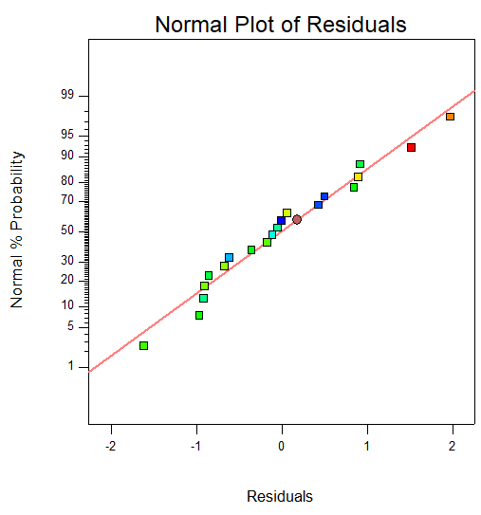  (A) | 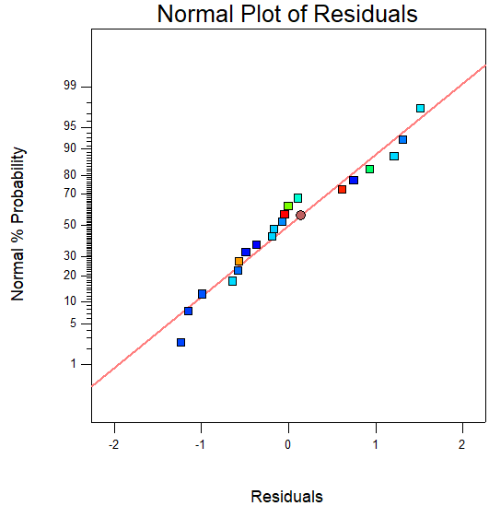  (B)
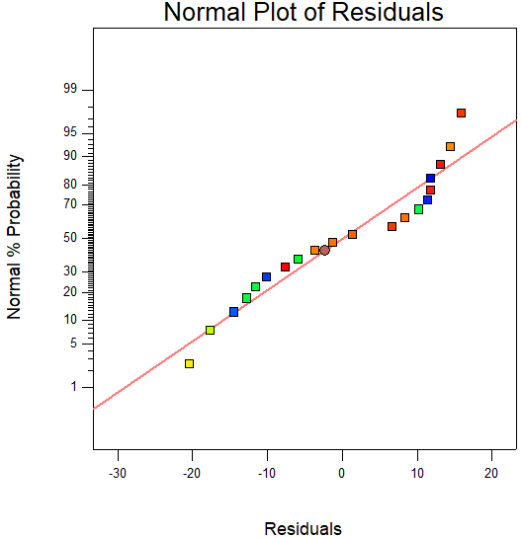  (C) | 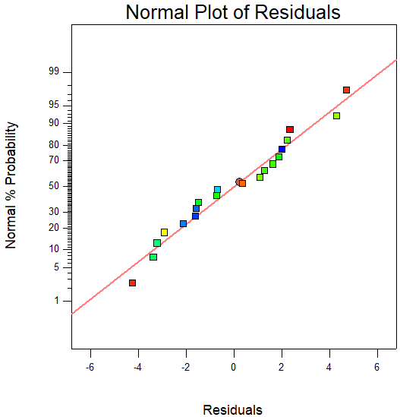  (D)
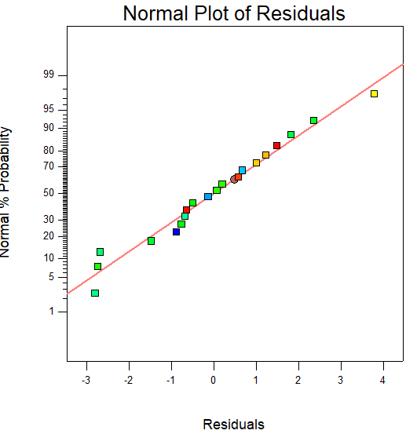
(E)
- Grafik nilai residual terhadap normal probability untuk respon: (A) Kuat tarik, (B) Elongasi, (C) Modulus young, (D) Biodegradibilitas, (E) Water uptake

3.2.3. Uji Koefisien Regresi
Uji koefisien regresi dapat dilakukan dengan uji parial dan uji serentak (ssimultan). Uji parsial digunakan untuk mengetahui pengaruh masing-masing variabel independen terhadap variabel dependen. Penggunaan nilai p-value dapat digunakan dalam pengujian hipotesis. Salah satu cara untuk melaporkan hasil uji hipotesis adalah dengan menyatakan bahwa hipotesis nol diterima atau ditolak pada nilai atau tingkat signifikasi tertentu. Jika nilai signifikansi (p-value) lebih kecil dari 0,05 (α), H₀ diterima, maka variabel independen secara individual berpengaruh terhadap variabel dependen. Jika nilai signifikansi (p-value) lebih besar dari 0,05 (α), H₀ ditolak, maka variabel independen secara individual tidak terhadap variabel dependen. Rangkuman hasil p-value untuk setiap variabel dapat dilihat pada Tabel 3.3
Dari Tabel 3.3 diatas dapat dilihat komponen model yang memiliki pengaruh terhadap variabel respon (Y_{i}) adalah varian dengan nilai pvalue ≤0,05, sedangkan varian yang memiliki nilai pvalue > 0,05 tidak memiliki pengaruh signifikan terhadap model.
- Rangkuman p-value untuk Setiap Variabel Respon (Y_{i}).
Sumber  Varian | Respon
Sumber  Varian | Kuat Tarik | Elongasi | Modulus Young | Biodegradibilitas | Water uptake
Model | 0,0003 | <0,0001 | <0,0001 | <0,0001 | <0,0001
x₁- Filler CMC | 0,0089 | <0,0001 | <0,0001 | <0,0001 | <0,0001
x₂-Asam sitrat | 0,0219 | *0,0596 | 0,0018 | *0,1036 | *0,8699
x₃- Plasticizer sorbitol | 0,0017 | <0,0001 | <0,0001 | *0,4256 | 0,0106
x₁x₂ | *0,6346 | *0,1356 | *0,1701 | - | -
x₁x₃ | *0,4401 | <0,0001 | *0,2598 | - | -
x₂x₃ | *0,6852 | *0,1178 | *0,0715 | - | -
x₁² | 0,0001 | 0,0095 | 0,0004 | - | -
x₂² | 0,6782 | 0,0157 | 0,0337 | - | -
x₃² | 0,0002 | < 0,0001 | < 0.0001 | - | -
Keterangan : * = tidak signifikan pada p>0,05
Penarikan Pengujian hipotesis pada uji simultan dilakukan dengan menghitung F₀ (F_{hitung}) untuk setiap variabel respon. Nilai F_{o} dapat ditentukan menggunakan perbandingan mean square regresi terhadap mean square error, dimana jika perbandingan F₀ > F_{(α, df1, df2)} maka H_{o} ditolak. Adapun hipotesis yang berlaku untuk uji simultan adalah H_{o} : = = … = , dianggap tidak terdapat kesesuaian model. Adapun Rangkuman untuk setiap Nilai F_{o} respon dapat dilihat pada Tabel 3.4 berikut.
- Perbandingan Nilai F_{o} dan F_{Tabel}
Respon | Sumber | SS | Df | MS | F_{o} | F_{Tabel}
Kuat Tarik | Regresi | 167,87 | 9 | 18,65 |  | 3,02
Kuat Tarik | Residual | 15,93 | 10 | 1,59 | 11,73 | 3,02
Kuat Tarik | Total | 183,80 | 19 |  |  | 3,02
Elongasi | Regresi | 535,18 | 9 | 59,46 |  | 3,02
Elongasi | Residual | 12,58 | 10 | 1,26 | 47,19 | 3,02
Elongasi | Total | 547,76 | 19 |  |  | 3,02
Moduus Young | Regresi | 60366,90 | 9 | 6707,43 |  | 3,02
Moduus Young | Residual | 2701,19 | 10 | 270,12 | 24,83 | 3,02
Moduus Young | Total | 63068,09 | 19 |  |  | 3,02
Biodegradibilitas | Regresi | 1594,79 | 3 | 531,6 |  | 3,24
Biodegradibilitas | Residual | 124,51 | 16 | 7,78 | 68,33 | 3,24
Biodegradibilitas | Total | 1719,31 | 19 |  |  | 3,24
Water uptake | Regresi | 415,67 | 3 | 138,56 |  | 3,24
Water uptake | Residual | 59,52 | 16 | 3,72 | 37,25 | 3,24
Water uptake | Total | 475,18 | 19 |  |  | 3,24
Berdasarkan Tabel 3.4 diatas, dapat dilihat nilai F_{o} dari komponen respon yang dihasilkan. Nilai F_{tabel} merupakan F_{(α, df1, df2)} dengan tingkat probabilitas yang digunakan adalah α = 5% = 0,05 dengan df adalah dejarat kebebasan. Maka jika hasil perhitungan F_{o}>F_{Tabel}, maka hipotesis H_{o} ditolak, sehingga menunjukkan bahwa model yang digunakan berpengaruh secara signifikan terhadap respon. Setelah semua pengujian statistik terhadap model dilakukan, maka model yang diperoleh telah sesuai untuk mempelajari pengaruh kondisi operasi (x_{i}) terhadap variabel respon (Y_{i}).
Dari hasil analisa RSM menunjukkan pengaruh variabel proses terhadap masing-masing respon. Pengaruh tersebut dapat dilihat dari koefisien persamaan dari model dalam bentuk kode variabel dan natural variabel yang dituliskan pada persamaan. Persamaan code variable dan actual variable dapat dilihat sebagai berikut:

- Code variable
Y₁ = 12,36 + 1,11x₁ – 0,93x₂ – 1,45x₃ + 0,22x₁x₂ + 0,36x₁x₃ – 0,19x₂x₃
– 2,05x₁² + 0,14x₂²- 1,95x₃² (3.1)
Y₂ = 8,16 – 3,28x₁ + 0,64x₂ + 4,22 x₃ - 0,64x₁x₂ – 2,85x₁x₃ – 0,68x₂x₃
+ 0,95x₁² + 0,86x₂² + 1,94 x₃² (3.2)
Y₃ = 163,15 + 31,53x₁ – 18,74x₂ – 39,79x₃+ 8,59x₁x₂ + 6,94x₁x₃
+ 11,71x₂x₃– 22,22x₁² – 10,65x₂² – 29,27x₃² (3.3)
Y₄ = 48,36 + 10,71 x₁ – 1,3 x₂ + 0,62 x₃ (3.4)
Y₅ = 49,73 – 5,31 x₁ + 0,087 x₂ + 1,51x₃ (3.5)

- Actual variable
Y₁ = -75,928 + 2,986x₁ – 0,4172x₂ + 4,183x₃ + 0,0146x₁x₂ + 0,0143x₁x₃
– 0,0124x₂x₃– 0,0821x₁² + 0,0158x₂²- 0,078x₃² (3.6)
Y₂ = 1,20729 + 1,50807x₁ + 1,28569 x₂ –1,24992x₃ – 0,042917x₁x₂ – 0,11395x₁x₃
– 0,045250 x₂x₃+ 0,037817 x₁² + 0,095424 x₂² + 0,077415 x₃² (3.7)
Y₃ = 762,66591+ 30,08605x₁ – 26,928143x₂ + 52,052x₃+ 0,5727x₁x₂
+ 0,2776x₁x₃ + 0,7809x₂x₃– 0,88866 x₁²– 1,18352 x₂²– 1,17079 x₃² (3.8)
Y₄ = 4,4225 + 2,1419 x₁– 0,4343 x₂ + 0,1234 x₃ (3.9)
Y₅ = 61,72573– 1,061196x₁ + 0,028956 x₂ + 0,3017 x₃ (3.10)

Keterangan:
Y₁ = Kuat Tarik  Y₂ = Elongasi  Y₃ = Modulus young  Y₄ = Biodegradibilitas  Y₅ = Water Uptake | x₁= Microcrystaline cellulose (%b/b)  x₂ = Asam sitrat (%b/b)  x₃ = Sorbitol (%b/b)

3.3 Optimasi Hasil Karakteristik Film
Optimasi proses menggunakan kondisi proses yang terbatas seefisien mungkin. Untuk menghasilkan respon optimum dengan persamaan empiris lebih dari satu digunakan pendekatan dengan fungsi desirability. Fungsi pendekatan desirability berfungsi untuk mengoptimasi lebih dari satu respon secara bersamaan (Montgomery, 2012). Kisaran nilai desirability dari 0 sampai 1 dimana nilai desirability semakin mendekati nilai 1 menunjukkan kemampuan program untuk menghasilkan produk yang dikehendaki semakin sempurna. Tujuan optimasi bukan untuk memperoleh nilai desirability 1, namun untuk mencari kondisi terbaik yang mempertemukan semua fungsi tujuan.
Model yang telah didapat dari persamaan (3.6) – (3.10) digunakan sebagai dasar optimasi respon dengan fungsi desirability. Masing-masing komponen diberikan pembobotan kepentingan (importance) yang dapat dipilih dari 1 (+) hingga 5 (+++++) tergantung kepentingan komponen yang akan diatur.. Pada Tabel 4.6 ditunjukkan komponen yang dioptimasi, nilai target (goal), nilai batas, dan tingkat kepentingan (importance)
- Komponen yang dioptimasi dalam program Design Expert 10.0.1
Nama Komponen / Respon | Goal | Batas  Bawah (L) | Batas  Atas (U) | Importance
x₁:MCC | is in range | 15 | 25 | 3 (+++)
x₂: Asam Sitrat | is in range | 3 | 9 | 3 (+++)
x₃: Sorbitol | is in range | 25 | 35 | 3 (+++)
Y₁ Kuat Tarik | maximize | 4,25 | 15,84 | 5 (+++++)
Y₂ Elongasi | maximize | 5,77 | 22,81 | 5 (+++++)
Y₃ Modulus young | maximize | 18,98 | 179,72 | 3 (+++)
Y₄ Biodegradibilitas | maximize | 38,89 | 58,01 | 1 (+)
Y₅ Water Uptake | minimize | 32,35 | 63,33 | 1 (+)

Nilai importance untuk komponen x₁, x₂, dan x₃ dibuat sama dengan nilai 3 (+++) karena keseluruhan komponen memiliki tingkat kepentingan yang sama. Sedangkan untuk komponen Y₁- Y₅ memiliki tingkat kepentingan yang berbeda. Komponen kuat tarik (Y₁) dan elongasi (Y₂) mempunyai tingkat kepentingan tertinggi dan sama, yaitu 5 (+++++). Hal ini dikarenakan kualitas produk yang dihasilkan berdasarkan standar JIS nomor 2-1707 sangat berpengaruh dari nilai kuat tarik dan elongasi. Komponen Modulus Young (Y₃) diberikan nilai kepentingan 3 (+++) dikarenakan nilainya dipengaruhi oleh kuat tarik dan elongasi. Sedangkan biodegradibilitas (Y₄) dan water uptake (Y₅) tidak menjadi syarat kriteria pada standar JIS nomor 2-1707 dan nilai yang ada digunakan sebagai karakterisasi jika produk dapat didegradasi dan menunjukkan tingkat hidrofobitas sehingga nilai kepentingan dibuat 1 (+).
Tujuan (goal) digabungkan menjadi fungsi desirability. Program berusaha memaksimalkan fungsi ini. Pencarian tujuan dimulai dari titik awal acak dan berlanjut hingga lereng paling curam hingga maksimum. Mungkin terdapat dua atau lebih titik maksimum karena kelengkungan pada permukaan respons dan kombinasinya ke dalam fungsi desirability. Program Design Expert 10.0.1 memberikan solusi optimum dari tahap optimasi yang dilakukan berdasarkan nilai yang dipilih dan nilai desirability yang berkisar antara 0 – 1. Nilai desirablity yang tertinggi menunjukkan bahwa respon yang paling optimal. Nilai komponen optimum dengan nilai desirability tertinggi disajikan pada gambar 3.2
Gambar 3.2 menunjukkan komponen hasil optimasi menggunakan fungsi desirability. Kondisi operasi pada penelitian tetap dijaga pada interval yang digunakan (MCC 15 – 30% b/b pati; asam sitrat 3 – 6% b/b pati; dan sorbitol 25 – 35% b/b pati). Sementara itu respon seperti nilai kuat tarik, elongasi, modulus young, water uptake, dan biodegradibilitas diatur pada kondisinya masing-masing. Nilai respon optimum yang diharapkan adalah nilai maksimum untuk nilai kuat tarik, elongasi, modulus young dan biodegradibilitas, sedangkan untuk water uptake adalah nilai minimum.

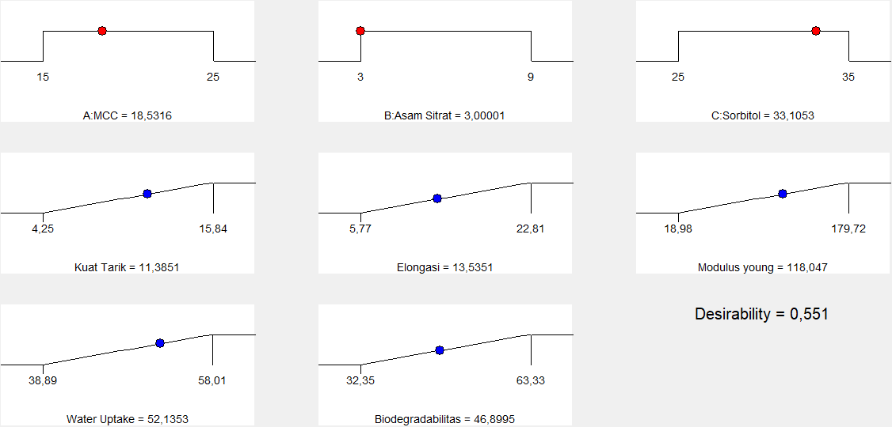
- Nilai komponen optimum dengan nilai desirability tertinggi
Nilai desirability yang ditawarkan oleh software Design Expert 10.0.1 berkisar antara 0,271 hingga 0,551. Berdasarkan statistika optimasi, variasi filler MCC 17-25% b/b pati, asam sitrat 3-9% b/b pati, dan sorbitol 25-33% merupakan nilai tiap variabel bebas untuk menghasilkan respon yang optimum dari respon Y₁-Y₅. Nilai desirability tertinggi dari proses optimasi adalah 0,551. Artinya kemampuan program untuk menghasilkan kondisi terbaik yang mempertemukan semua fungsi tujuan sebesar 55,1%. Kondisi proses optimum yang didapat pada filler MCC 18,5% b/b pati, asam sitarat 3% b/b pati, dan sorbitol 33% b/b pati dengan nilai respon optimum diprediksi untuk Y₁= 11,38 MPa; Y₂ = 13,54 %; Y₃ = 118,05 MPa; Y₄ = 46,89 %. dan Y₅ = 52,13 %

KESIMPULAN DAN SARAN
Kondisi proses optimum yang didapat pada variasi filler MCC 18% b/b pati, asam sitarat 3% b/b pati, dan sorbitol 33% b/b pati dengan nilai respon optimum diprediksi untuk Kuat tarik (Y₁) = 11,38 MPa; Elongasi (Y₂) = 13,54%; Modulus Young (Y₃) = 118,05 MPa; Biodegradibilitas (Y₄) = 46,89%. dan Water Uptake (Y₅) = 52,13%. Nilai desirability gabungan adalah 0,551. Adapun saran untuk peneliti selanjutnya adalah pengembangan metode optimasi dengan menggunakan metode optimasi lainnya

DAFTAR USTAKA
Diskepang, 2019. Buku Statistik Pangan Tahun 2019, Dinas Ketahanan Pangan, Jakarta.
Maherawati, Lestari, T. B., dan Haryadi, 2012, Karakteristik Pati dari Batang Sagu Kalimantan Barat pada Tahap Pertumbuhan yang Berbeda, dalam Agritech: Jurnal Fakultas Teknologi Pertanian UGM, 31(1), 9–13.
Montgomery, D. C., 2012. Design and Analysis of Experiments Eighth Edition, John Wiley & Sons Inc, New York.

Nisah, K., 2017, Study Pengaruh Kandungan Amilosa dan Amilopektin Umbi-Umbian Terhadap Karakteristik Fisik Plastik biodegradable dengan Plastizicer Gliserol, dalam BIOTIK: Jurnal Ilmiah Biologi Teknologi Dan Kependidikan, 5(2), 106-113.
Novriyani, V., Utami, S. P., dan Bahruddin., 2019, Pembuatan Bioplastik Berbasis Pati Sagu Menggunakan Modifikator Asam Sitrat Dengan Microcrystalline Cellulose (MCC) Sebagai Filler dan Sorbitol Sebagai Plasticizer, dalam JOM FTEKNIK, 6, 1–5.
Rachmah, S., 2012, Sintesis dan Karakterisasi Kopolimer Pati Sagu (Sago Starch) dengan Agen Crosslink Asam Sitrat, dalam Skripsi, Universitas Jember, Jember.
Rahmiati, T. M., Purwanto, Y. A., Budijanto, S., dan Khumaida, N., 2016, Sifat Fisikokimia Tepung dari 10 Genotipe Ubi Kayu (Manihot esculenta Crantz) Hasil Pemuliaan, dalam Agritech, 36(4), 459.
Sioshansi, R., dan Conejo, A. J., 2017. Optimization in Engineering Design Models and Algorithms, Springer International Publishing, Cham.
Wulan, S. N., Saparianti, E., Widjanarko, S. B., dan Kurnaeni, N., 2006, Modifikasi Pati Sederhana dengan Metode Fisik, Kimia, dan Kombinasi Fisik-Kimia Untuk Menghasilkan Tepung Pra-Masak Tinggi Pati Resisten yang Dibuat dari Jagung, Kentang, dan Ubi Kayu, dalam Jurnal Teknologi Pertanian, 7(1), 1–9.
Zahiruddin, S. M. M., Othman, S. H., Tawakkal, I. S. M. A., dan Talib, R. A., 2019, Mechanical and Thermal Properties of Tapioca Starch Films Plasticized With Glycerol and Sorbitol, dalam Food Research, 3(2), 157–163.
Zawawi, Z. A. M., Akam, N. F., Dose, D., Syauwye, A., Ahmad, R. A., dan Yusoff, Z., 2017, Biodegradable Plastics From Sago Starch, dalam Journal of Mechanical Engineering Department Politeknik Kuching Sarawak, 1(1), 46–54.
Zuraida, A., Yusliza, Y., Anuar, H., dan Mohd Khairul Muhaimin, R., 2012, The Effect of Water and Citric Acid on Sago Starch Bio-Plastics, dalam International Food Research Journal, 19(2), 715–719.

